**每日作业卷答案**

**maven第1天**

极客营

# 关卡1

## 训练案例1

### 训练描述

Maven概念识记。

### 操作步骤答案

1. maven是什么？功能是什么？

maven是一个项目管理工具，使用maven可以对java项目进行构建、依赖管理。

1. maven的3个生命周期是什么？

Clean、Default、Site生命周期；在Default生命周期中常见的阶段有compile、test、package、install、deploy

## 训练案例2

### 训练描述

按照maven工程目录约定手动创建maven java工程和web工程；以此熟悉maven工程目录结构。之后运用maven命令在命令行将项目打包和安装。

### 操作步骤答案

1. 根据maven 的java工程的目录规定，手动创建工程目录hello-maven；（注意项目目录下必须包含src(包含main和test)和pom.xml）；

其中pom.xml的内容可以为：

|  |
| --- |
| <project xmlns="http://maven.apache.org/POM/4.0.0" xmlns:xsi="http://www.w3.org/2001/XMLSchema-instance" xsi:schemaLocation="http://maven.apache.org/POM/4.0.0 http://maven.apache.org/xsd/maven-4.0.0.xsd">  <modelVersion>4.0.0</modelVersion>  <groupId>com.igeek.maven</groupId>  <artifactId>hello-maven</artifactId>  <version>0.0.1</version>  </project> |

1. 根据maven 的web工程的目录规定，手动创建工程目录hello-maven-web；（注意项目目录下必须包含src(包含main和test)和pom.xml；并且在src/main下会包含webapp/WEB-INF/web.xml文件）；

其中pom.xml的内容可以为：

|  |
| --- |
| <project xmlns="http://maven.apache.org/POM/4.0.0" xmlns:xsi="http://www.w3.org/2001/XMLSchema-instance" xsi:schemaLocation="http://maven.apache.org/POM/4.0.0 http://maven.apache.org/xsd/maven-4.0.0.xsd">  <modelVersion>4.0.0</modelVersion>  <groupId> com.igeek.maven</groupId>  <artifactId>hello-maven-web</artifactId>  <version>0.0.1</version>  <packaging>war</packaging>  </project> |

web.xml的内容可以为：

|  |
| --- |
| <?xml version="1.0" encoding="UTF-8"?>  <web-app xmlns:xsi="http://www.w3.org/2001/XMLSchema-instance"  xmlns="http://java.sun.com/xml/ns/javaee"  xsi:schemaLocation="http://java.sun.com/xml/ns/javaee http://java.sun.com/xml/ns/javaee/web-app_3_0.xsd"  id="WebApp_ID" version="3.0">  <display-name>hello-maven-web</display-name>  </web-app> |

1. 进入hello-maven目录，打开命令行，执行mvn package将项目打包；执行mvn install将项目安装到本地maven仓库；
2. 在hello-maven目录的target目录下查看是否存在hello-maven-0.0.1.jar的文件，有则打包成功；然后再到对应的maven仓库地址下查看是否存在hello-maven-0.0.1.jar（注意：maven仓库地址是在maven配置文件settings.xml中的localRepository指定，其默认值是“C:/用户/当前系统登录用户/.m2/repository”）
3. 进入hello-maven-web目录，打开命令行，执行mvn package将项目打包；执行mvn install将项目安装到本地maven仓库；
4. 在hello-maven-web目录的target目录下查看是否存在hello-maven-web-0.0.1.war的文件，有则打包成功；然后再到对应的maven仓库地址下查看是否存在hello-maven-web-0.0.1.war（注意：maven仓库地址是在maven配置文件settings.xml中的localRepository指定，其默认值是“C:/用户/当前系统登录用户/.m2/repository”）

## 训练案例3

### 训练描述

使用eclipse中的maven骨架创建maven工程（java工程和web工程）。

### 操作步骤答案

1. 配置eclipse的maven路径并设置其配置文件路径；

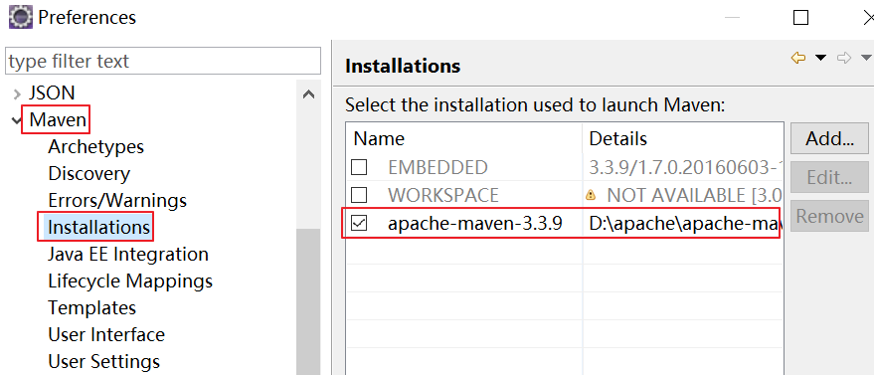

设置配置文件路径。

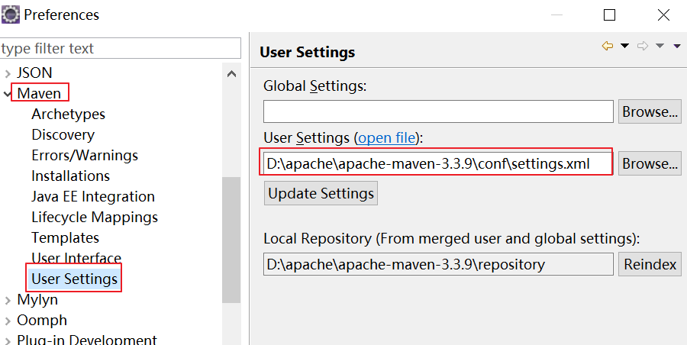

1. 创建maven工程；

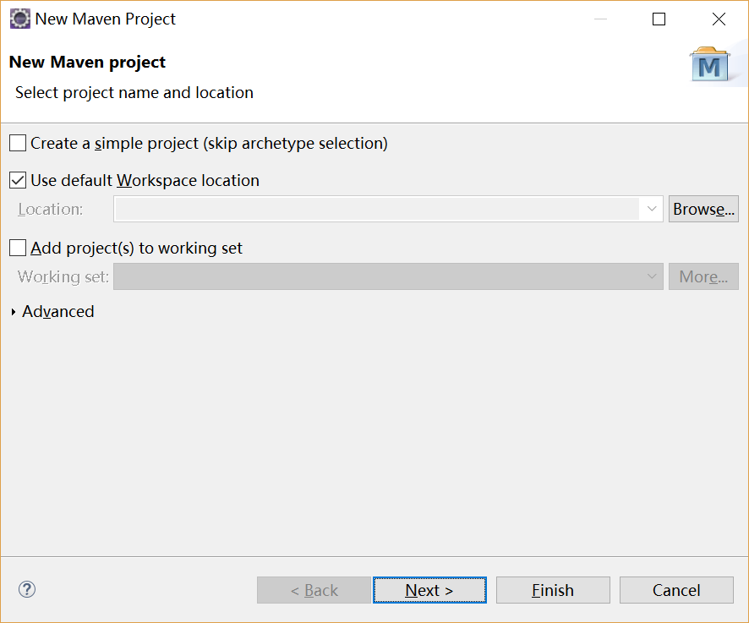

1. 选择maven-archetype-quickstart类型的骨架，版本为1.1（注意如果是第一次使用，需要加载较久的时间去下载这些骨架，请联网并耐心等待）；

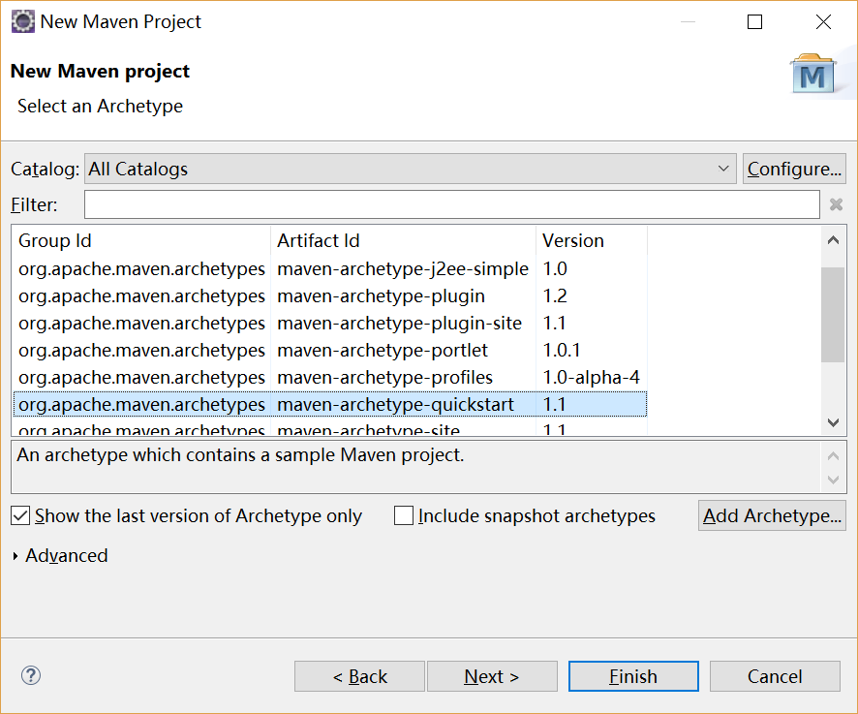

1. 输入项目GAV坐标信息创建完成maven java工程；

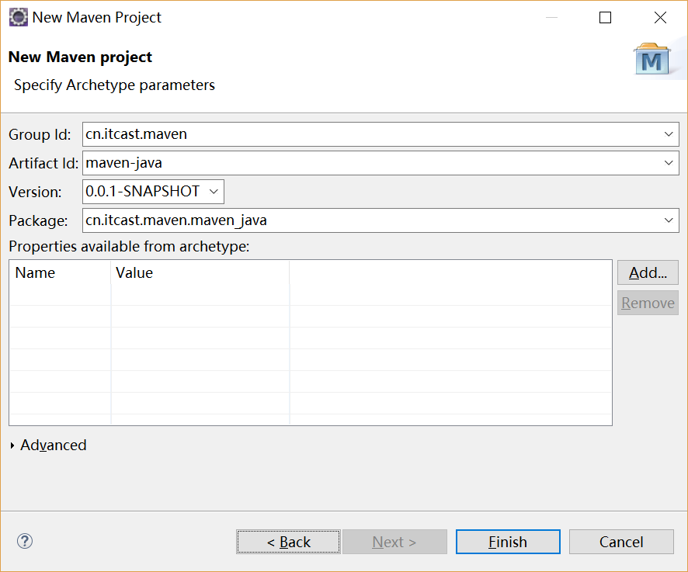

1. 创建maven工程选择；和前面一样的窗口；



1. maven-archetype-webapp类型的骨架，版本为1.0（注意如果是第一次使用，需要加载较久的时间去下载这些骨架，请联网并耐心等待）；

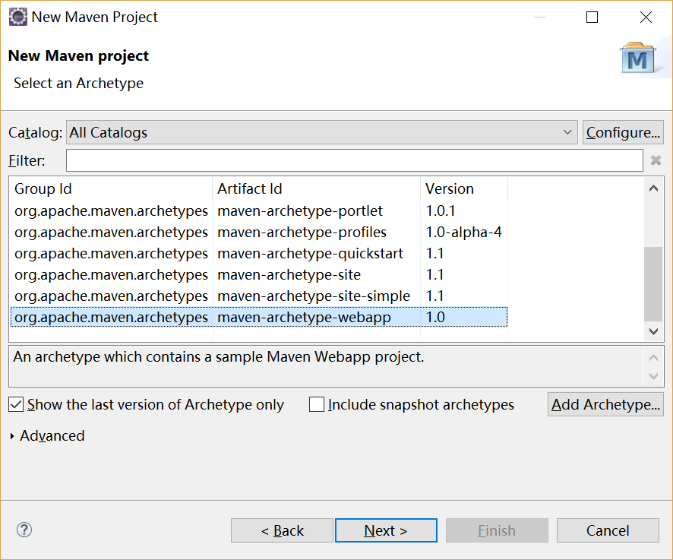

1. 输入项目GAV坐标信息创建完成maven web工程；注意：创建后web工程报错是因为没有添加具体的jsp相关依赖，这是没有影响的。我们目的是了解选择骨架创建后的项目结构。

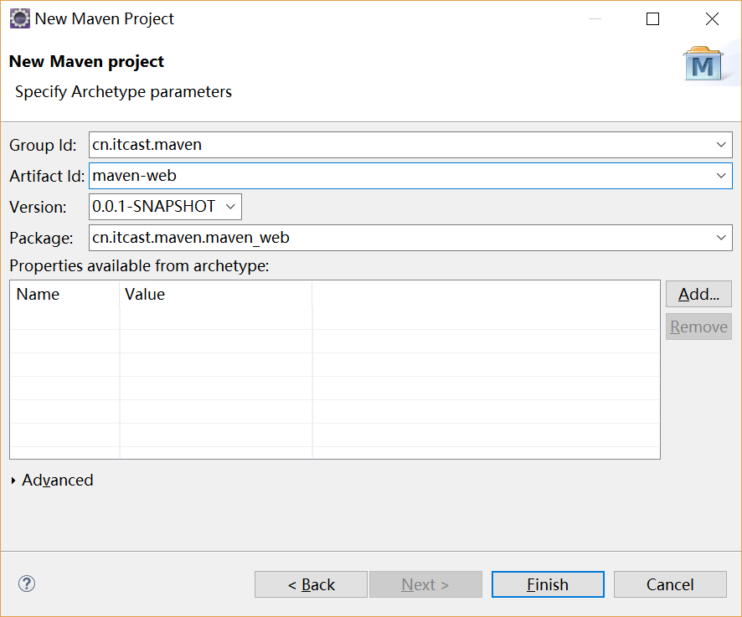

# 关卡2

## 训练案例1

### 训练描述

在eclipse中创建简单maven java工程；添加junit依赖，编写具体测试类；在eclipse中打包工程时跳过测试。

### 操作步骤答案

1. 创建maven java工程maven-helloworld，并添加junit依赖；

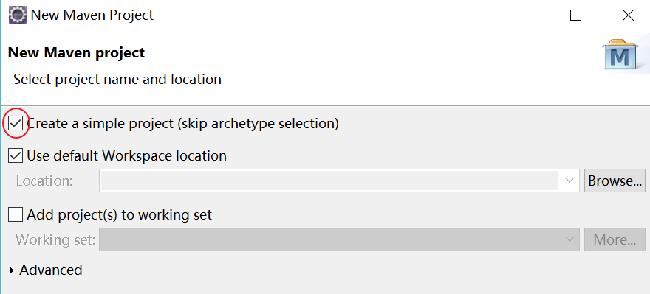

其中pom.xml文件内容为：

|  |
| --- |
| <project xmlns=*"http://maven.apache.org/POM/4.0.0"* xmlns:xsi=*"http://www.w3.org/2001/XMLSchema-instance"* xsi:schemaLocation=*"http://maven.apache.org/POM/4.0.0 http://maven.apache.org/xsd/maven-4.0.0.xsd"*>  <modelVersion>4.0.0</modelVersion>  <groupId> com.igeek.maven</groupId>  <artifactId>maven-helloworld</artifactId>  <version>0.0.1-SNAPSHOT</version>    <dependencies>  <dependency>  <groupId>junit</groupId>  <artifactId>junit</artifactId>  <version>4.12</version>  </dependency>  </dependencies>  </project> |

1. 编写src/test/java/com/igeek/maven//HelloWorldTest.java；

|  |
| --- |
| **package** com.igeek.maven;  **import** **static** org.junit.Assert.*;  **import** org.junit.Test;  **public** **class** HelloWorldTest {  @Test  **public** **void** test() {  System.***out***.println("HelloWorldTest测试类。");  }  } |

1. 在eclipse中打包项目并跳过测试类HelloWorldTest.java；如果勾选了skip tests则不会执行测试类里面的内容，按照上面的测试代码，在console控制台中不会输出那句话。

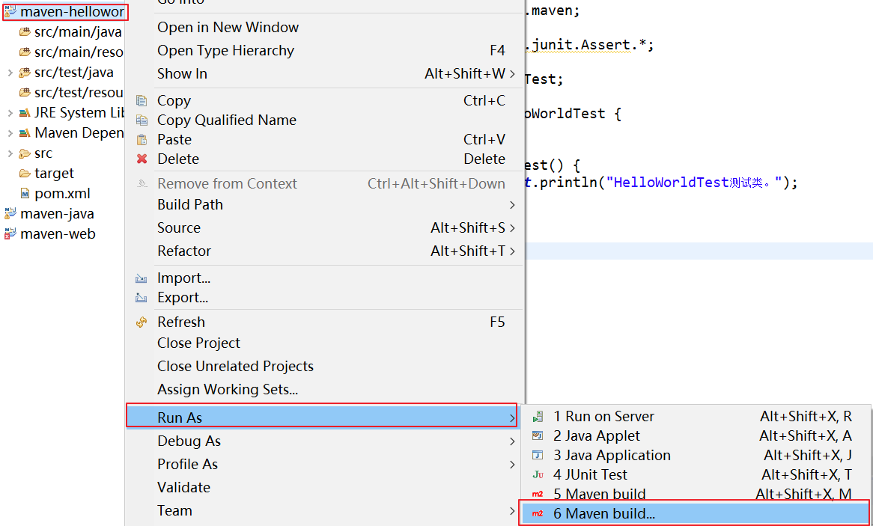

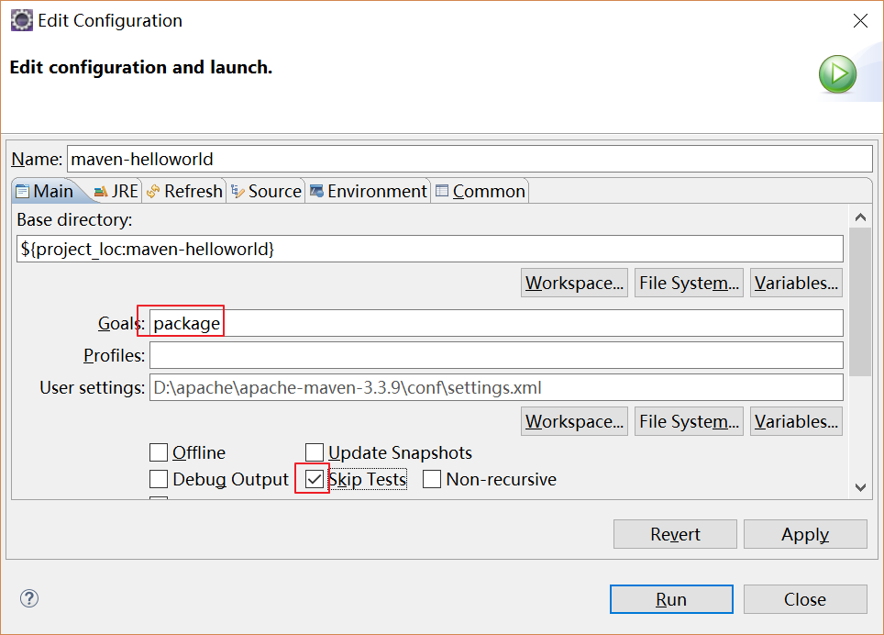

# 关卡3

## 训练案例1

### 训练描述

eclipse工程与maven工程的互转。

### 操作步骤答案

1. 转换maven工程为eclipse工程：在hello-maven项目的根目录下打开cmd；执行命令：mvn eclipse:eclipse ；将会出现.classpath和.project文件，之后可以将此项目作为一个普通的eclipse项目导入eclipse中；
2. 转换eclipse为maven工程：在hello-maven项目的根目录下打开cmd；执行命令：mvn eclipse:clean ；则会将.classpath和.project文件删除。